報道関係者各位
2023年12月28日
アイ・ペアーズ株式会社

バーチャルライブ向けの180度3D映像や360度実写映像などの
VR向けコンテンツ制作サービスをアイ・ペアーズが提供開始
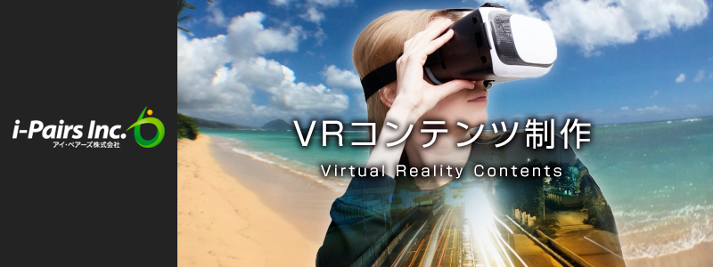
サービスページURL：https://i-pairs.co.jp/service/vr/

アイ・ペアーズ株式会社（本社：東京都新宿区、代表取締役社長：伊藤 衛）は、VR向けのコンテンツとして、360度や180度の映像制作を行う「VRコンテンツ制作サービス」を2023年12月28日（木）より提供開始いたします。
映像作品、バーチャルキャラクターライブ、バーチャルプロダクション、バーチャル観光など、VRコンテンツのご要望がありましたらお気軽にご相談ください。

■360度映像制作
VR機器やスマホなどを使用し、全方位をご覧いただける360度映像のコンテンツ制作を行います。

■実写系コンテンツ制作
現実の名所・観光地などの風景を撮影し、VRゴーグルやスマホを利用してバーチャル上で利用できるコンテンツを制作します。

■バーチャルプロダクション用アセット制作
LEDウォールを使用したインカメラVFXやグリーンバックによるLive合成撮影など、カメラトラッキングを前提としたバーチャルプロダクションの素材として使用可能な3Dアセットを制作します。
バーチャルプロダクションを活用したい番組制作会社様はもちろん、自治体様やフィルムコミッション様でバーチャルプロダクション用アセットを制作することで、現実だけでなくバーチャルのロケ対応を可能にするなど、潜在的な聖地化需要を逃さないために様々な形でご活用いただけます。

■ライブ配信用360度映像撮影
現実のライブ会場に360度カメラを設置し、ステージだけでなく客席側を含めた会場全体もご覧いただける360度のVR映像を収録します。
通常のライブ映像ではなかなか見られないアングルの特別な映像として、YouTube公開・特典映像などにご活用いただけます。

■イマーシブオーディオ連携
360度VR映像と音響をリンクさせ、まるでその場にいるような没入感のある立体的なサウンド体験が可能なコンテンツを制作します。

■180度映像制作
メインとなる出演者がいるなど、特定の方向を注視してほしいコンテンツの場合は、180度のVRコンテンツ制作も可能です。

■実写系コンテンツ制作
動きのある映像（出演者がいるドキュメンタリーなど）を180度VRの映像で制作いたします。まるで出演者の隣にいるような体験を、VR映像を通じて視聴者へ楽しんでいただく事が可能です。

■3DCGキャラクターコンテンツ
ゲーム・Vtuberなどの3DキャラクターのVR向け映像コンテンツを制作します。
→バーチャルライブ、トーク映像、ASMR連携 等

■ライブ制作／配信
実写・3Dを問わず、VRで体験できる180度VRライブ映像の制作を行います。
アイ・ペアーズでは、映像だけでなくライブの企画制作からお手伝い可能です。

■VR撮影
「コンテンツ制作部隊はいるが、撮影部隊がいない…」という映像制作会社様やゲーム会社様向けに、撮影のみのサービスを行っております。
アイ・ペアーズでは下記の解像度での撮影が可能です。
・360度 8K
・360度 16K（予定）
・180度 4K
・180度 8K（予定）

撮影サンプルはサービスページをご覧ください。

■運用支援
「VRコンテンツを導入したいが、知見が足りない…」
そんなお悩みをお持ちのご担当者様へ、アイ・ペアーズが企画・制作・運用をサポートいたします。

■支援内容例
・バーチャルロケ（映像制作会社様向け）
・バーチャルフィルムコミッション（自治体様向け）
・ライブ制作支援（VR事業者様、IPコンテンツホルダー様向け）
・専用バーチャルプロダクション用アセット制作／運用（LEDウォール／グリーンバックスタジオ様向け）
・立体音響／バイノーラルコンテンツ（アプリ／ゲーム制作会社様向け）のある映像（出演者がいるドキュメンタリーなど）

■アイ・ペアーズ株式会社について
アイ・ペアーズは、最先端のマルチメディアコンテンツを一元提供する「デジタルコンテンツ特化型クリエイティブカンパニー」です。音楽・音声・映像制作や3DCG等、コンテンツ制作の豊富な実績に加え、既存サービスの多言語対応やサービス企画／システム開発にも対応。DX（デジタルトランスフォーメーション）に関する様々なお客様のニーズにお応えするプロフェッショナルサービスを、高品質かつリーズナブルな価格設定でご提供しています。
ホームページ：https://i-pairs.co.jp/
Twitter：https://twitter.com/ipairs

弊社リリース内容についてのお問い合わせは下記までお願いいたします。
--------------------
アイ・ペアーズ株式会社
担当：営業部 広報グループ
住所：〒169-0075 東京都新宿区高田馬場4-3-7 KSビルB1F
TEL：03-5937-6726（平日10時～18時）
E-Mail：pr@i-pairs.co.jp
URL：https://i-pairs.co.jp
--------------------

